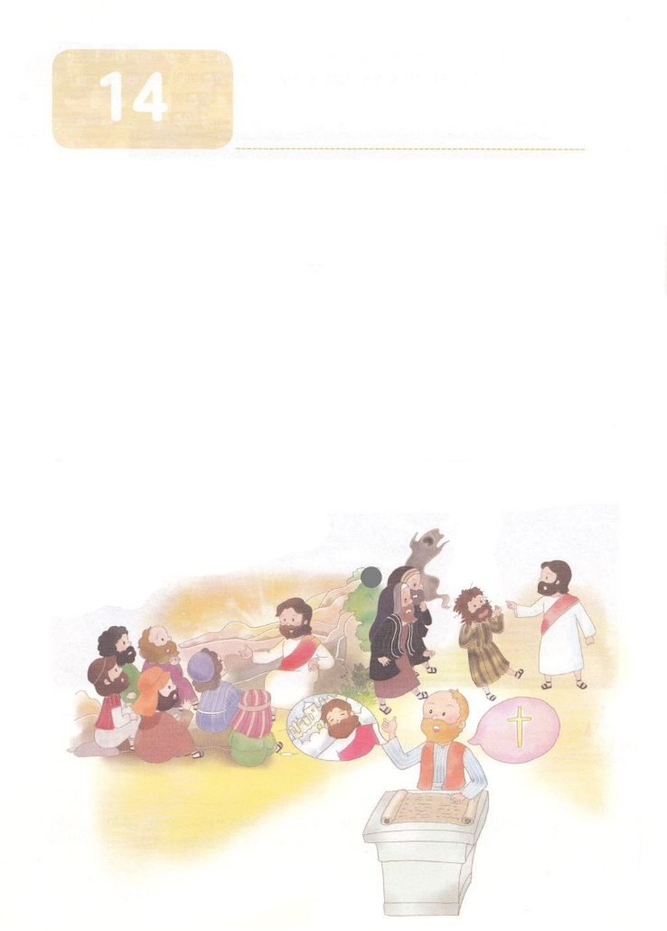

こどもが　しるべき　でんどうしゃのせいかつ　６２

**か**

**使1:3**イエスはしみをけた、の、らにわれて、ののことをり、くのかなをもって、ごがきていることをたちにされた。

1. Remnantたちはのえをわいました

1）になった（ヨセフ）

2）のになったモーセ

3）をいだサムエル

4）をかしたHoly Masonであるダビデ

5）アラムにわずにったエリシャ

6）バビロンのたちにえをえたRemnantたち（ダニエルとの、エステル）

7）ローマの（パウロチームとのたち）

2.のがあります

1）でもできること

2）もできること

3）だけできること

3.のがあります

1）マタイ12:28～30

2）1:3

3）19:8～10

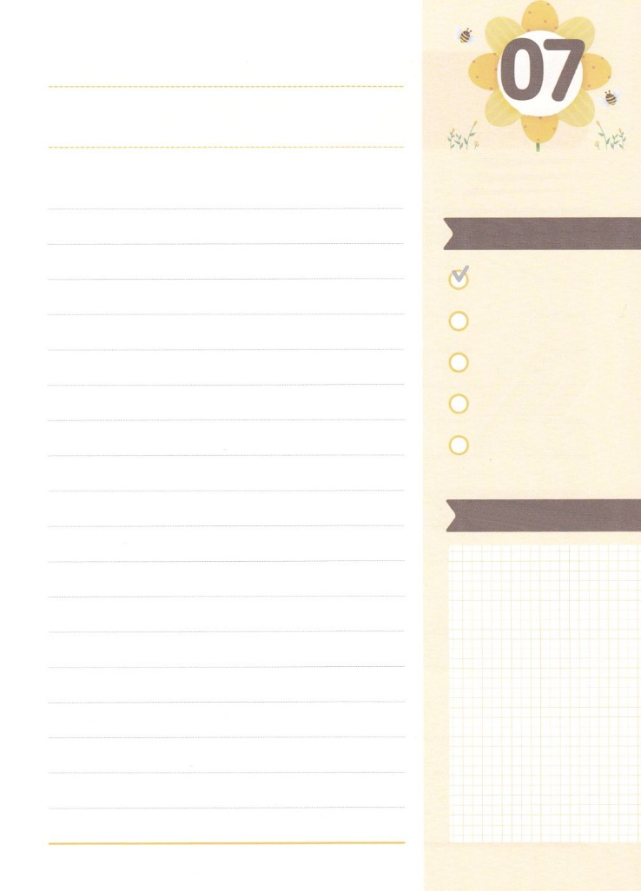

みことばのタイトル

（）

のをしてをささげ

みことばをのにする

ことまで、すべてがです

ののチェック

　＜どものりの＞

　をむ

るみことば

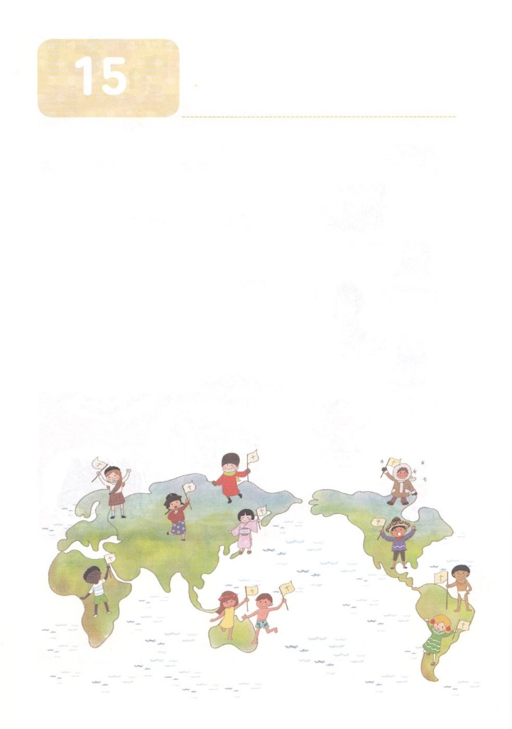

こどもが　しるべき　でんどうしゃのせいかつ　６２

**か**

**使1:8**　 しかし、があなたがたのにまれるとき、あなたがたはをけます。そして、エルサレム、ユダヤとサマリヤの、およびのてにまで、わたしのとなります。

1.まことののがあります

1）ただ

2）

3）

2.のがあります

1）もることができないこと

2）もくことができないところ

3）もできないこと

3.のがあります

1）1:8

2）2:1～13

3）13:1～4

4）16:6～10

5）19:1～7

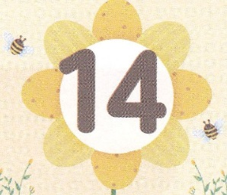

みことばのタイトル

（）

のをしてをささげ

みことばをのにする

ことまで、すべてがです

ののチェック

　＜どものりの＞

　をむ

るみことば

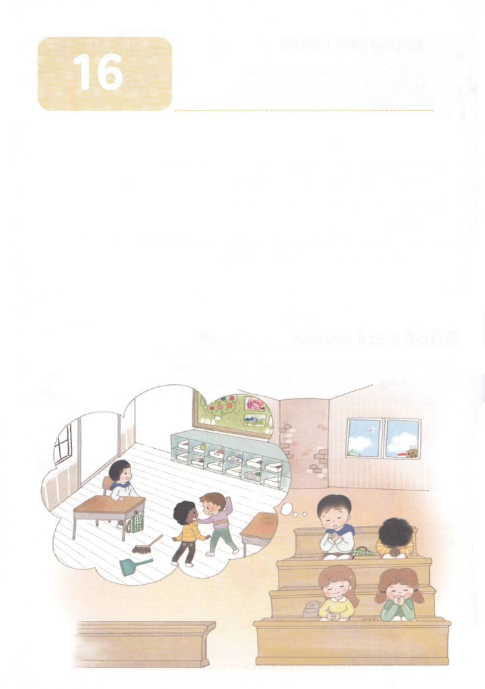

こどもが　しるべき　でんどうしゃのせいかつ　６２

**か**

24

**使1:14**このたちは、たちやイエスのマリヤ、およびイエスのたちとともに、みなをわせ、りにしていた。

1.にまってささげるりです

1）2:1～13、14～21

2）2:41～42

3）2:46～47

2.をしてわうりです

1）2:46～47

2）エペソ6:10～20

3）Ⅱコリント12:1～10

3.でわうりです

1）13:1～4

2）16:6～10

3）19:1～7

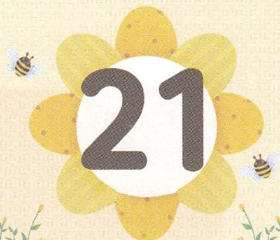

みことばのタイトル

　（）

のをしてをささげ

みことばをのにする

ことまで、すべてがです

ののチェック

　＜どものりの＞

　をむ

るみことば

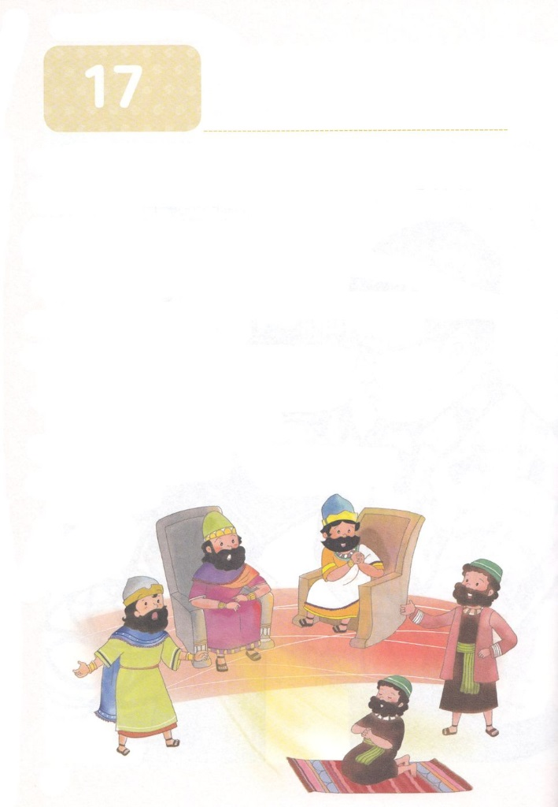

こどもが　しるべき　でんどうしゃのせいかつ　６２

25

**か**

**ロマ16:25～27**　のとイエス・キリストのによって、すなわち、にわたっていされていたが、やわされて、ののにい、たちのによって、のにくためにあらゆるのにらされたのによって、あなたがたをくたせることができる、にむのに、イエス・キリストによって、えがとこしえまでありますように。アーメン。

1.のことをえたです

1）の

2）の

3）の

2.ののれをえたです

1）、、、

2）エジプトの、、カナン

3）Ⅰサムエル3:1～19、7:1～15、16:1～13

4）Ⅰサムエル17:1～47、23:1～6、Ⅰ29:10～14

6）ネブカデネザル、ベルシャツァル、ダリヨス

7）19:21、23:11、27:24

3.のです

1）ローマ16:25

2）ローマ16:26

3）ローマ16:27

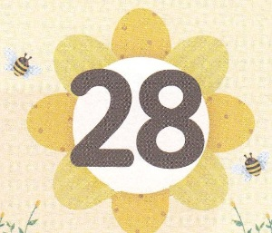

みことばのタイトル

（）

のをしてをささげ

みことばをのにする

ことまで、すべてがです

ののチェック

　＜どものりの＞

　をむ

るみことば